令和元年度千葉県青少年育成フォーラム「R2.2.8開催」参加申込書
【申込先】FAX：０４３-２２１-５８５８ E-mail：seisyounen@mz.pref.chiba.lg.jp

申込者氏名
申込者連絡先 | ℡ （ ） |  | ※万一、定員に達してお断り  する場合に連絡いたします。
団体（機関名）
※個人で申込みの場合は記載不要
参加者氏名 |  | 参加者氏名
① |  | ⑥
② |  | ⑦
③ |  | ⑧
④ |  | ⑨
⑤ |  | ⑩
合 計 |  | 人
※２月６日（木）までに、ＦＡＸまたはE-mailでお申し込みください。
※当日直接会場にお越しください（万一定員に達し、お断りする場合は３日前までに連絡します）。
※空席がある場合には、当日の受付も行います。

《会場のご案内》
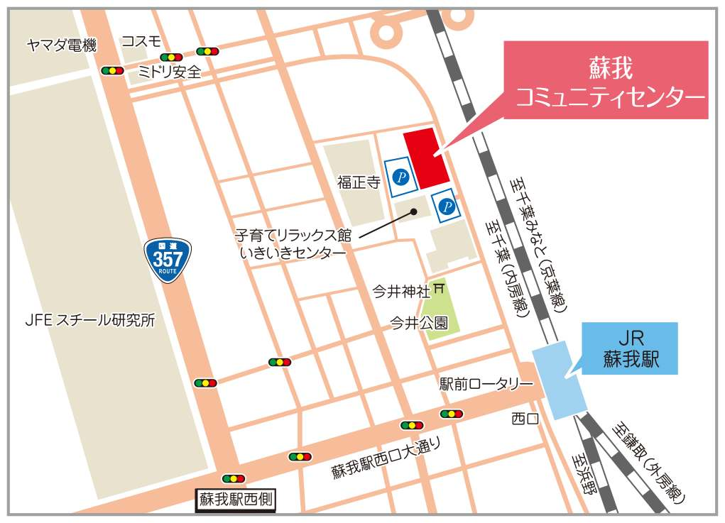
会 場
蘇我コミュニティセンター
４階 多目的ホール
（千葉市中央区今井1-14-43）
13時開場 13時30分開演

・・・交通アクセス・・・
JR京葉線・内房線・外房線「蘇我駅」西口
より徒歩５分。
改札を出て右へ。階段を下り、まっすぐ線路沿いにお進みください。

※駐車場に限りがありますので、公共交通機関でのご来場に御協力お願いします。
します。

